ESTação de Defesa
Autores
20181150 | Daniel Pratas | TIM | 2º Ano
20171562 | Pedro Félix | TIM | 3º Ano

Pattern Visitor
Recorremos à pattern visitor de modo a simplificar a mudança entre armas e o uso das mesmas. Na nossa solução é possível usar as armas sem que seja necessário saber as suas características específicas, consequentemente, ao usar esta pattern podemos separar os métodos genéricos da arma dos métodos específicos de cada arma.

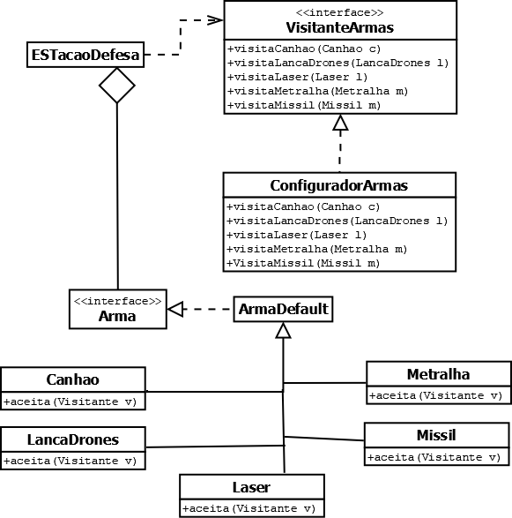

Pattern State
Utilizámos a pattern state para simplificar o lançamento de drones. A classe “LancaDrones” recorria ao uso de constantes e switches para escolher qual drone lançar, pelo que o uso destes foi substituido pela pattern. Na nossa solução existe uma interface “TipoDrone” e as respetivas subclasses consoante cada tipo de drone para ser lançado e, em vez de usar switches, basta mudar o tipo de drone que vai ser lançado. Esta solução permite facilmente adicionar novos tipos de drones.
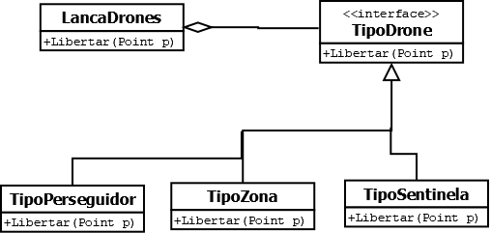

Pattern Observer
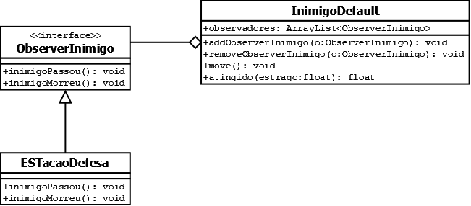
A pattern observer foi utilizada para alterar a forma como os inimigos comunicavam com o jogo. Inicialmente a classe “Inimigo” era dependente da classe da aplicação, com o pattern aplicado, a comunicação com o jogo é feita pela classe “ObserverInimigo” que é notificada pelo inimigo quando morre ou quando entra na base.

Pattern Template Method
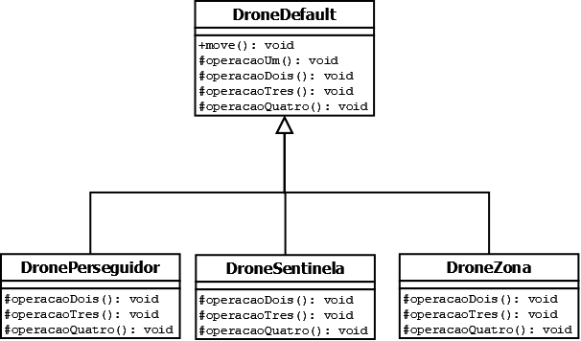
Esta pattern foi utilizada para diminuir a repetição de código nas classes dos drones. Assim na classe “DroneDefault” foi criado o método move, que previamente estava presente em todas as subclasses de drones, dentro deste método são executadas as operações para o funcionamento dos drones. Estas operações podem ser definidas na superclasse e/ou nas subclasses se a sua implementação naquele drone for diferente. Com esta solução é mais fácil adicionar novos drones sem ter que reescrever as funções básicas.

Pattern Strategy
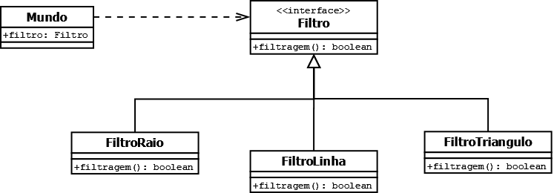
De forma a simplicar a filtragem de inimigos aplicámos a pattern strategy, assim na classe “Mundo” em vez de haver um switch para decidir qual o filtro a usar, é utilizada a interface “Filtro” e as respetivas subclasses que correspondem aos diferentes tipos de filtro. Quando o filtro é usado o tipo de filtro é alterado no mundo em vez de ser um parâmetro de entrada da filtragem, assim basta chamar o método filtragem e dependendo do tipo de filtro selecionado, os parâmetros vão ser ajustados para esse filtro.

